รายงานการปฏิบัติราชการประจำเดือน ตุลาคม 2566
สภ.สวนผึ้ง ภ.จว.ราชบุรี
งานป้องกันปราบปราม
ผลการปฏิบัติของงานป้องกันปราบปราม เกี่ยวกับการออกตรวจพื้นที่รับผิดชอบ พื้นที่เสี่ยงภัยที่จะก่อให้เกิดภัยอาชญากรรม ในช่วงเดือน ต.ค. 2566 เจ้าหน้าที่ตำรวจชุดสายตรวจรถยนต์ 20 โดย ร.ต.ต.อุดม ศิริบุญขจร รอง สว(ป) สภ.สวนผึ้ง พร้อมกับ สายตรวจรถจักรยานยนต์ ส.ต.ต.ธนวัฒน์ คำปรีชา ผบ.หมู่(ป) สภ.สวนผึ้ง เข้าเวรผลัด เช้า ตั้งแต่เวลา 08.00 – 20.00 น. ได้ตรวจพื้นที่เสี่ยงต่อการเกิดอาชญากรรม เช่น ธนาคารร้านทอง ร้านสะดวกซื้อ โรงรับจำนำ และ สถานศึกษา สถานที่ราชการ เพื่อเป็นการสร้างความปลอดภัยให้กับประชาชน และ นักท่องเที่ยว และสร้างการปรากฏตัวต่อหน้าสาธารณะไม่ให้มีคววามเสี่ยงต่อการเกิดอาชญากรรมในพื้นที่ดังกล่าว

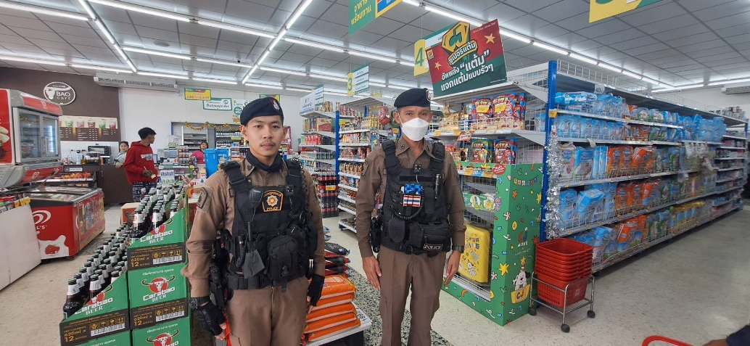

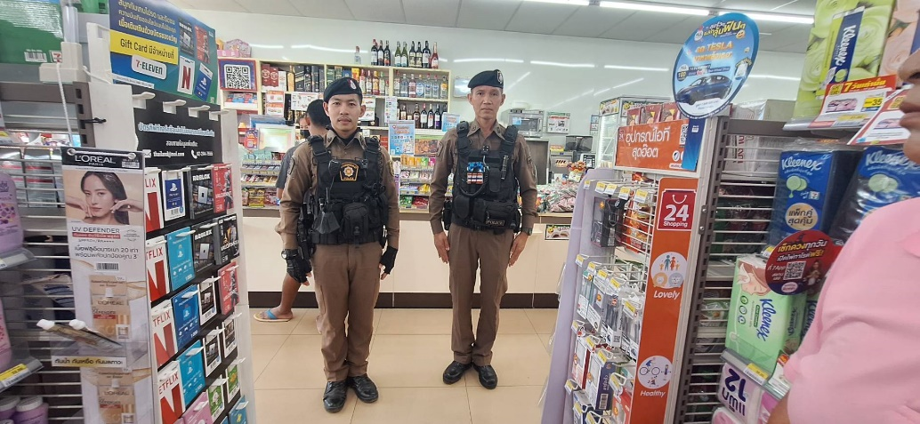

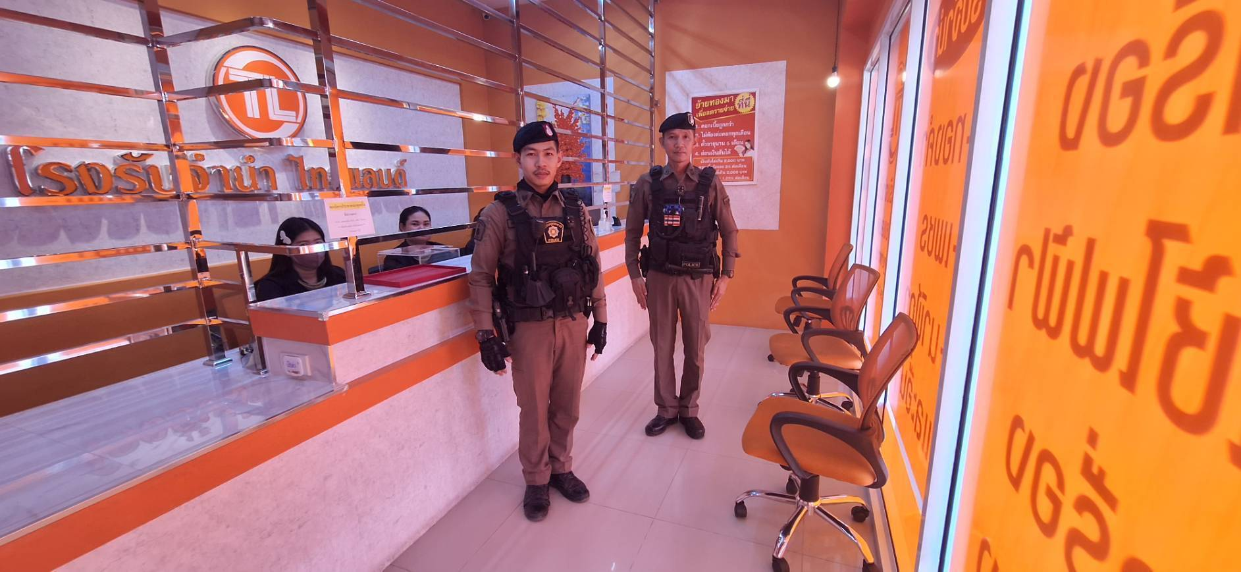

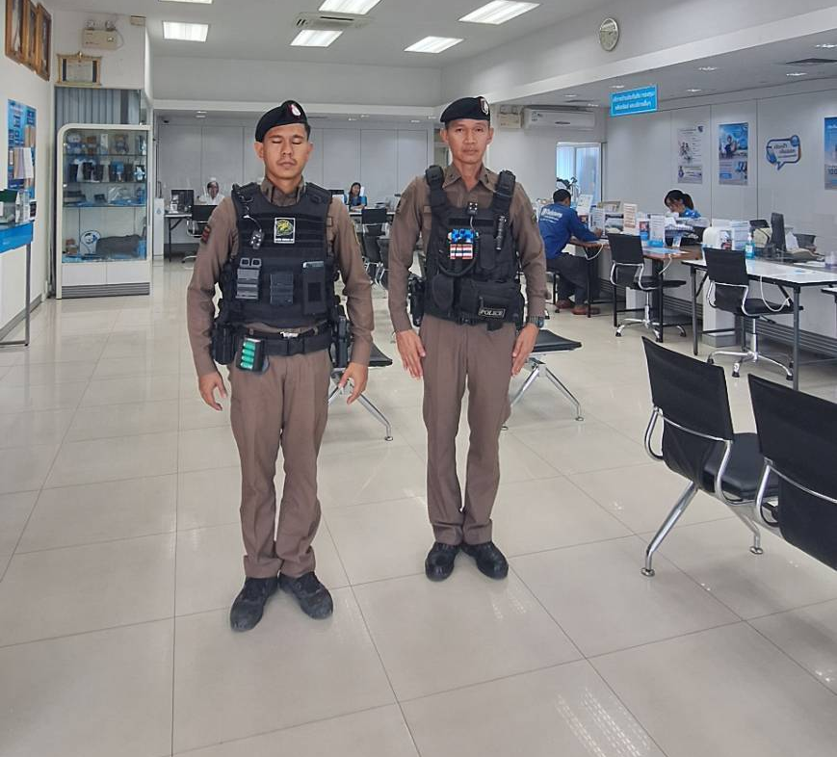
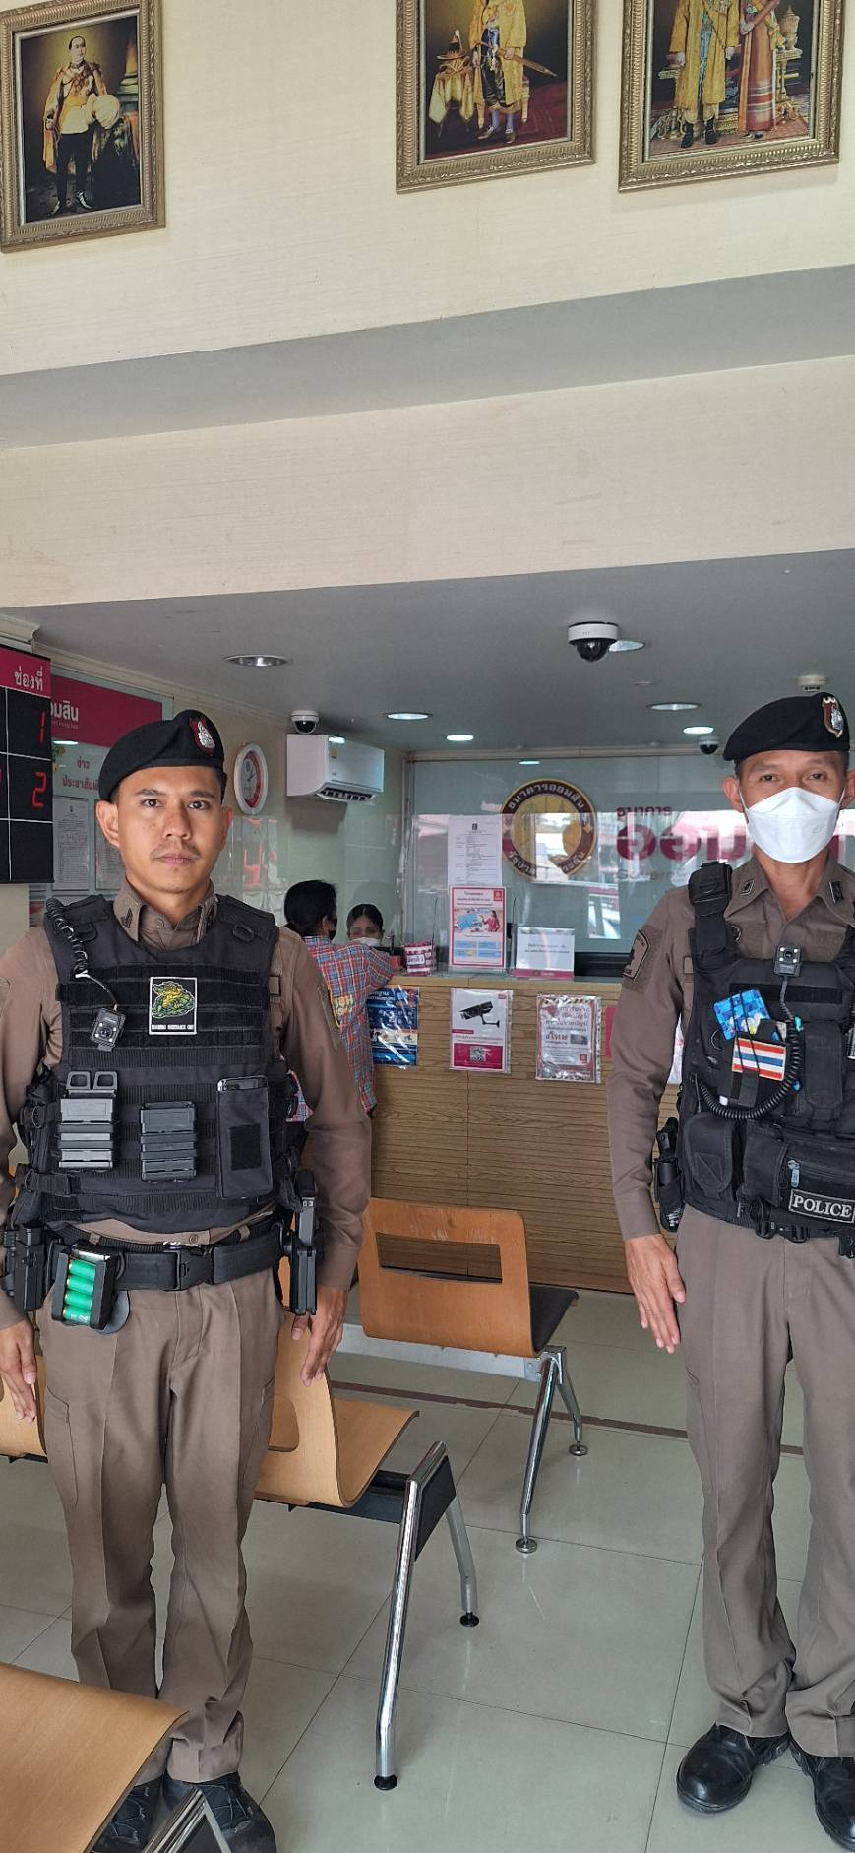
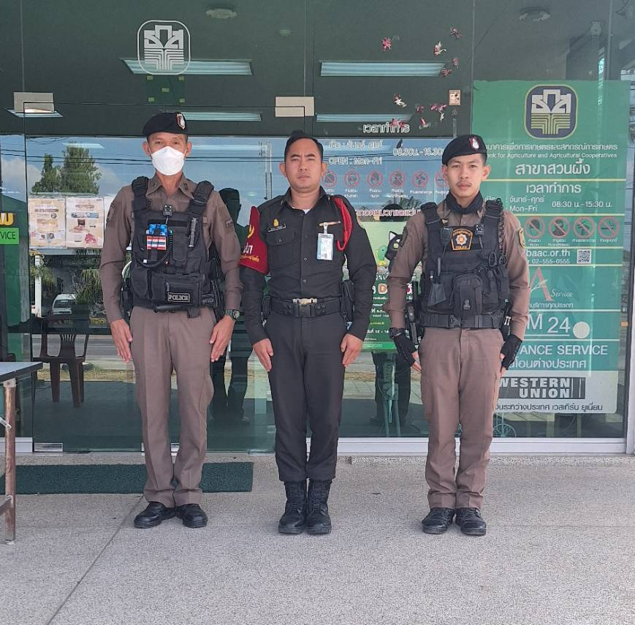
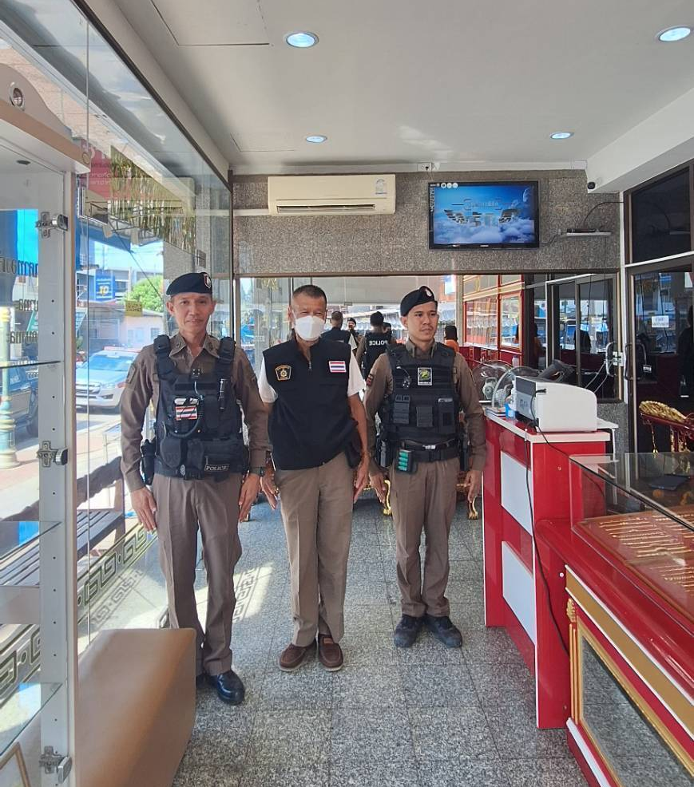

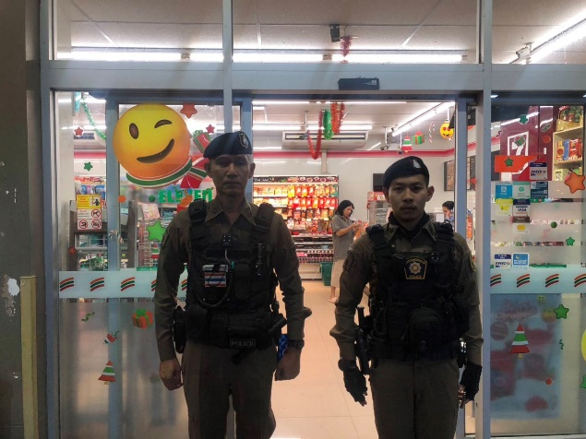
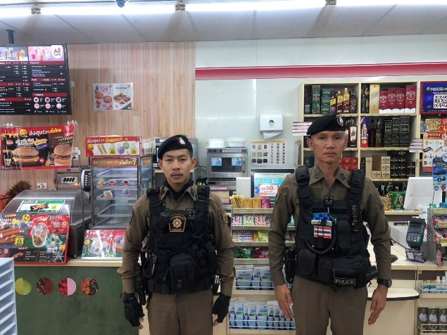

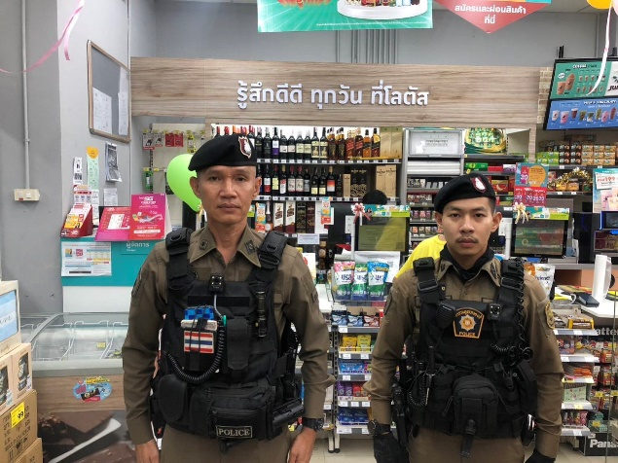
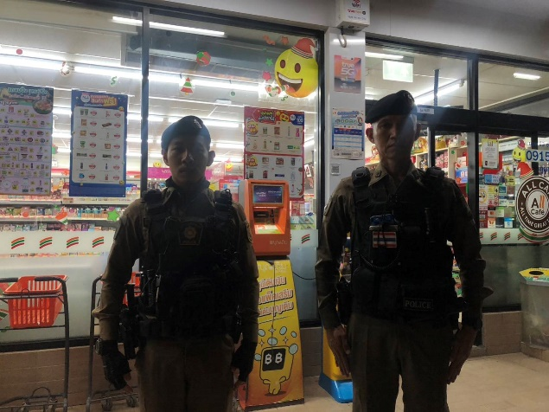

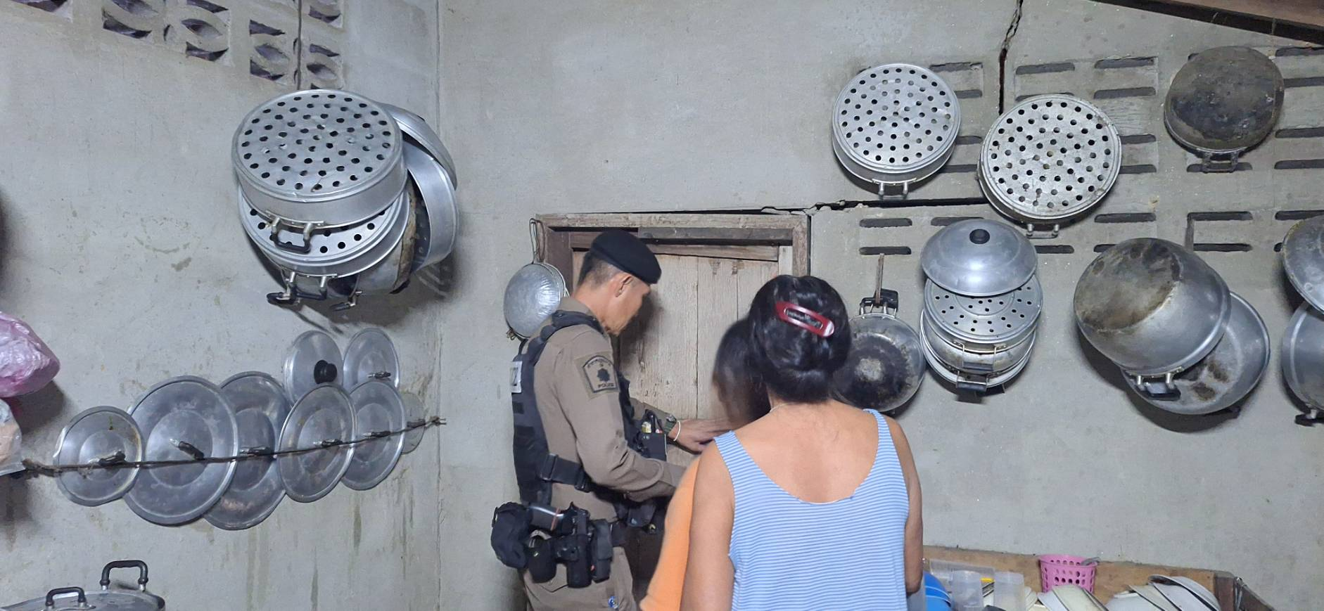
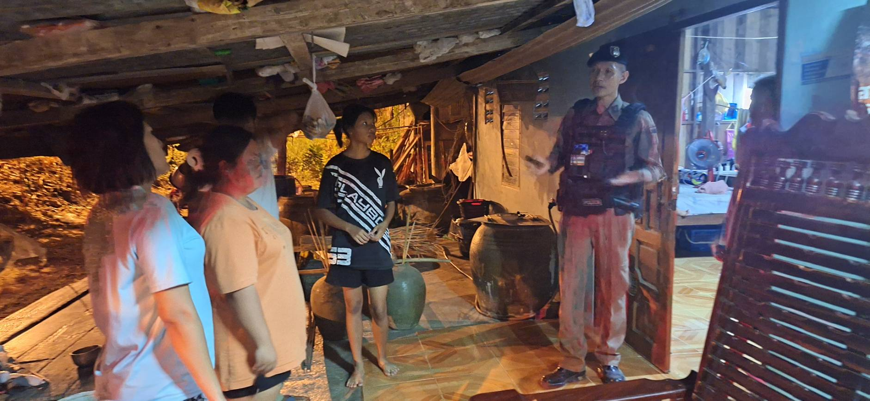
ผลการปฏิบัติของงานป้องกันปราบปราม เกี่ยวกับการเข้าระงับเหตุและการบำบัดทุกข์บำรุงสุขให้แก่ประชาชน ในกรณีที่ได้รับขอให้การช่วยเหลือ ด้านต่าง ๆ ในช่วงเดือน ต.ค. 2566 เจ้าหน้าที่ตำรวจชุดสายตรวจรถยนต์ 20 ได้รับแจ้งเหตุขอความช่วยเหลือประชาชนถูกละเมิด ( ถูกแอบถ่าย ) ขณะใช้ห้องน้ำในบ้านของตน จึงได้รีบไปตรวจสอบที่เกิดเหตุ เมื่อวันที่ 10 ต.ค. 2566 เวลาประมาณ 20.30 น. สถานที่เกิดเหตุ ตำบลสวนผึ้ง อำเภอสวนผึ้ง จังหวัดราชบุรี

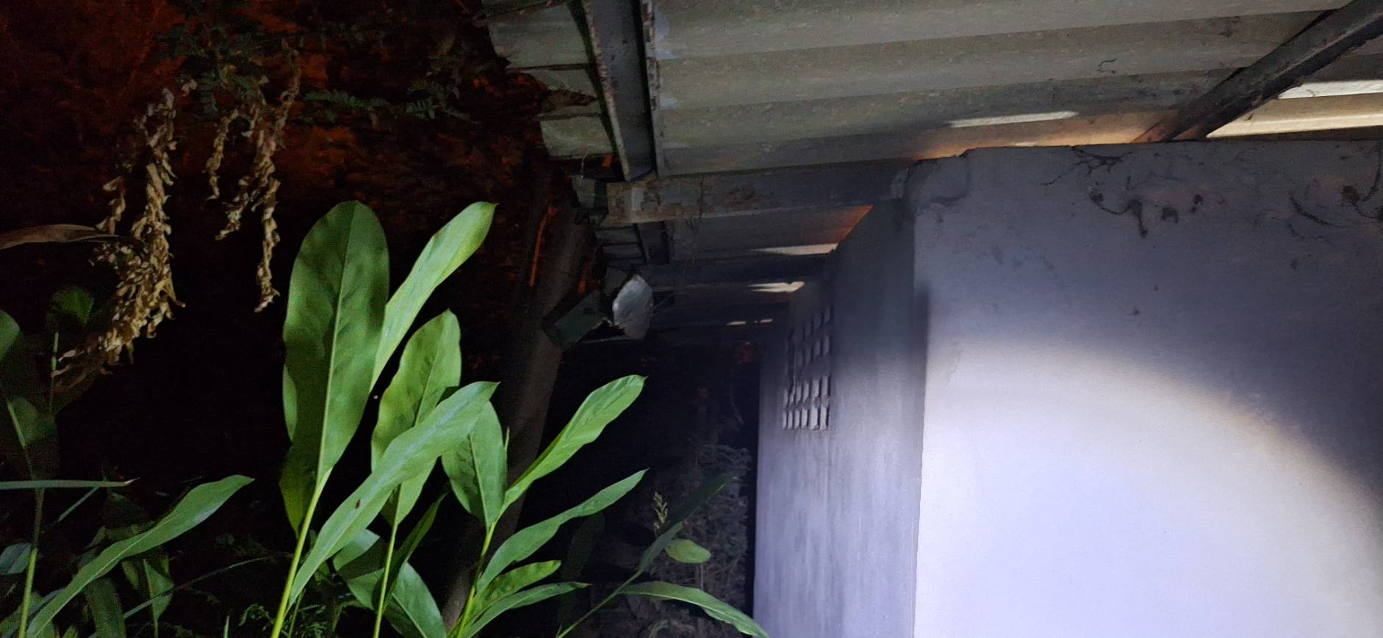
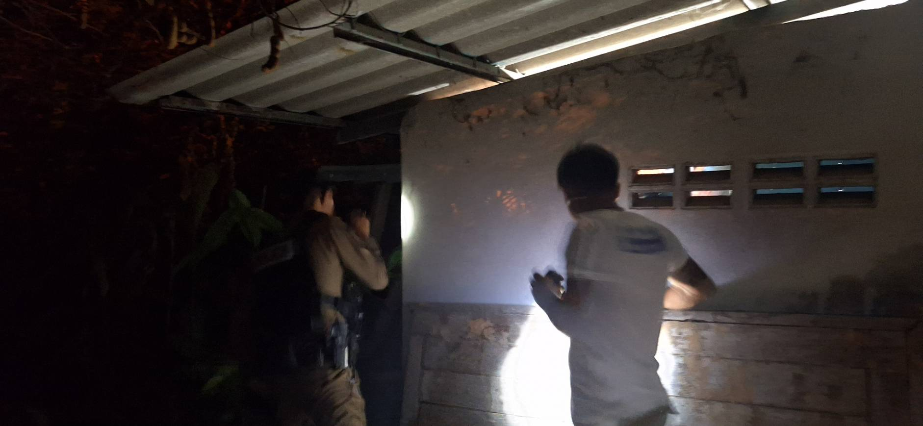
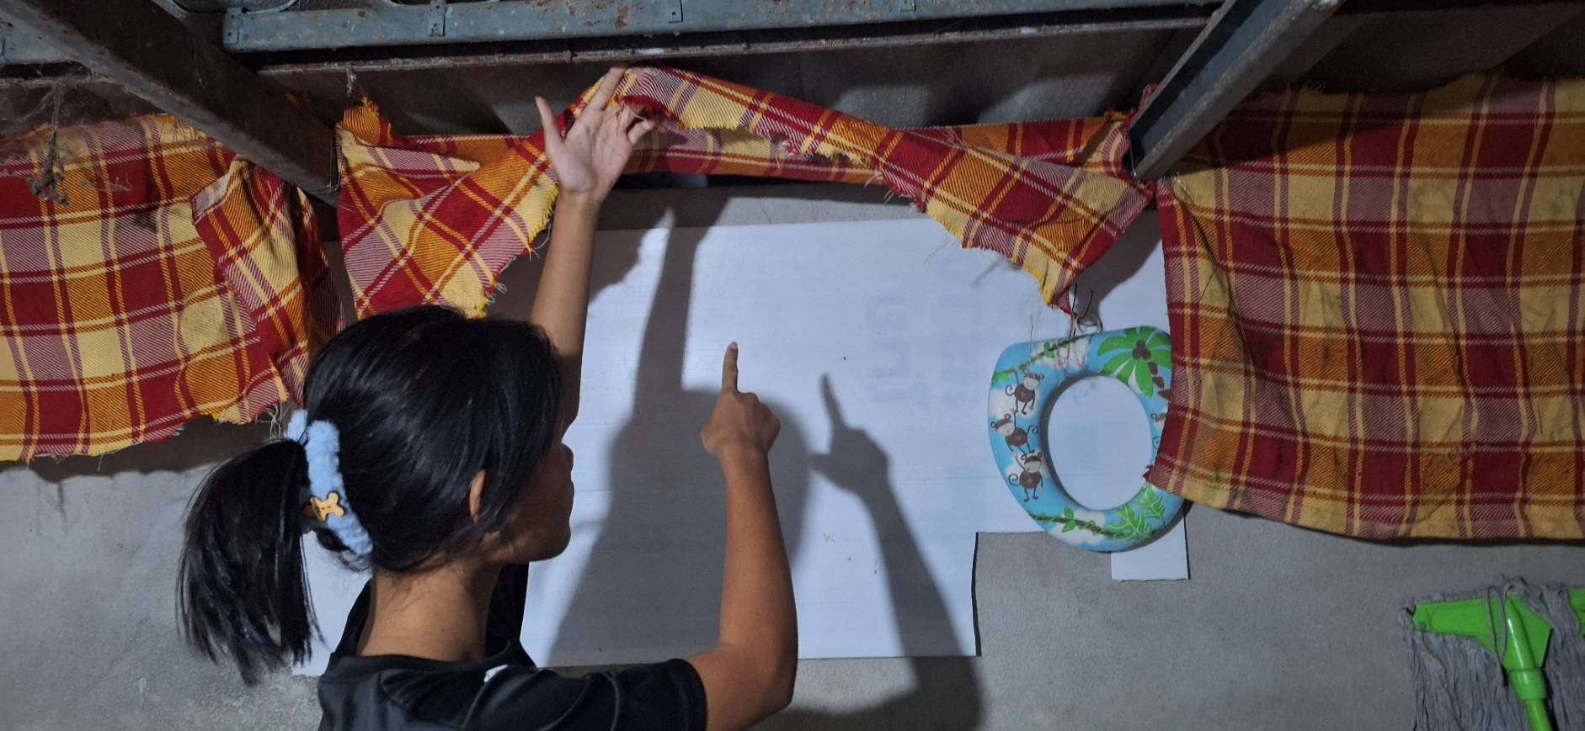



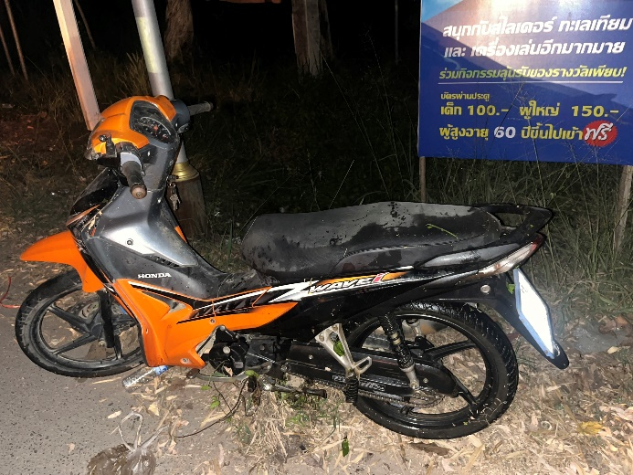
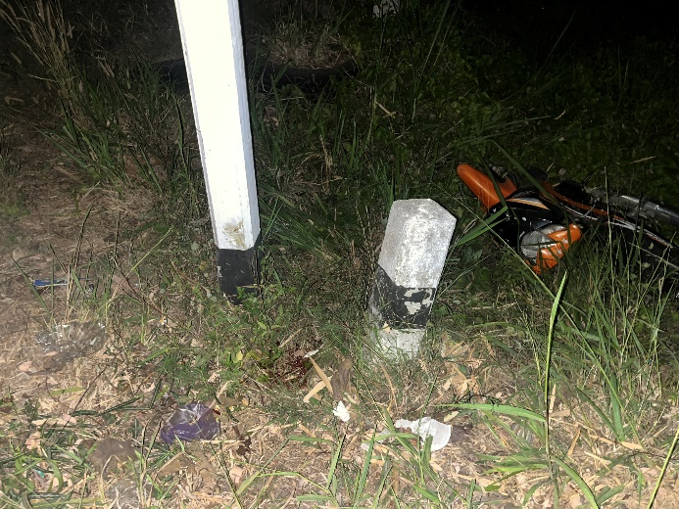
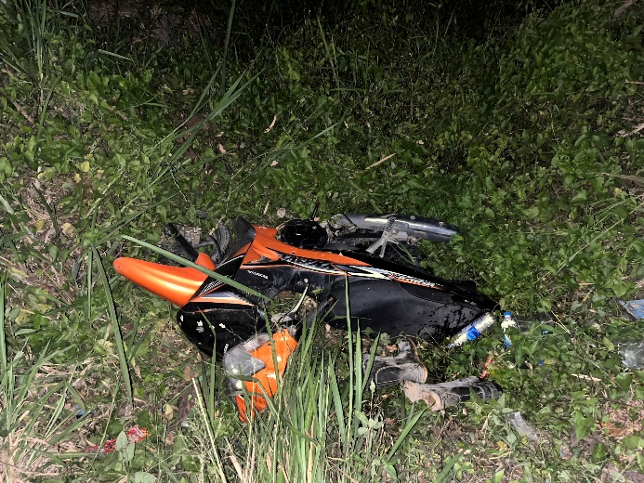
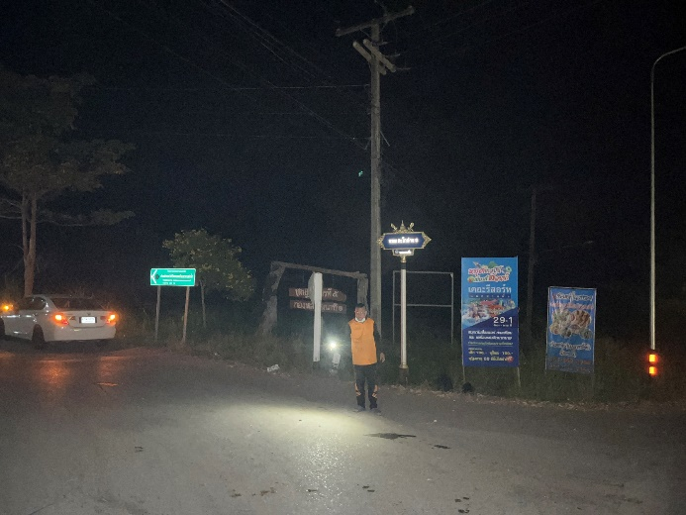
เจ้าหน้าที่ตำรวจชุดสายตรวจตำบลตะโกปิดทอง โดย ส.ต.ต.นนทรีย์ พึ่งน้อย ผบ.หมู่(ป) สภ.สวนผึ้ง ได้รับแจ้งเหตุขอความช่วยเหลือรถจักรยานยนต์เกิดอุบัติเหตุตนเอง เมื่อวันที่ 13 ตุลาคม 2566 เวลาประมาณ 20.00 น. บริเวณ ปากซอยตะโกล่าง ซอย 5 หมู่ 8 ตำบลสวนผึ้ง อำเภอสวนผึ้ง จังหวัดราชบุรี มีผู้ได้รับบาดเจ็บ จำนวน 1 ราย ไม่มีทรัพย์สินสิ่งของหลวงเสียหาย จึงได้ให้การช่วยเหลือเรียกรถพยาบาล เพื่อนำส่งคนเจ็บไปรักษาต่อที่ โรงพยาบาลสวนผึ้ง

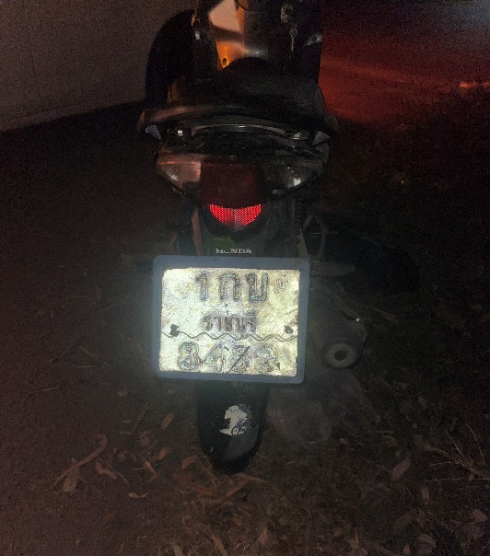

เจ้าหน้าที่ตำรวจ ครูแดร์ ( D.A.R.E. ) ( Drug Abuse Resistance Education ) เป็นโครงการศึกษาเพื่อต่อต้านการใช้ยาเสพติดในเด็กนักเรียน เพื่อให้เด็กนักเรียนเข้าใจเกี่ยวกับการต่อต้านการใช้ยาเสพติดและวิธีการหลีกเลี่ยงการใช้ความรุนแรง โดย ร.ต.ต.เดชา อุทัยฉาย รอง สว(ป) สภ.สวนผึ้ง เป็นครูบรรยายการสอนให้กับนักเรียน ชั้นประถมศึกษาปีที่ 6 โรงเรียนอนุบาลสวนผึ้ง เมื่อวันที่ 21 ตุลาคม 2566
